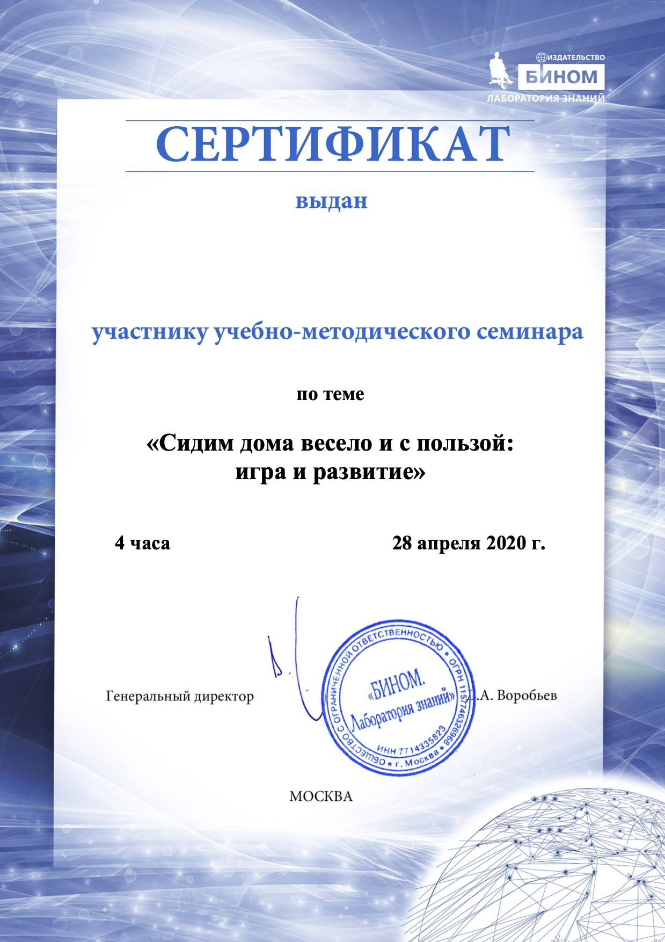
Цветковой Марине Анатольевне

